Лабораторная работа №4

Модель гармонических колебаний

Карымшаков Артур Алишерович

Содержание

# Цель работы

Ознакомление с моделью линейного гармонического осциллятора.

# Задание

1. Построить фазовый портрет гармонического осциллятора и решенить уравнения гармонического осциллятора без затуханий и без действий внешней силы.
2. Построить фазовый портрет гармонического осциллятора и решенить уравнения гармонического осциллятора с затуханием и без действий внешней силы.
3. Построить фазовый портрет гармонического осциллятора и решенить уравнения гармонического осциллятора с затуханием и под действием внешней силы.

# Выполнение лабораторной работы

Уравнение свободных колебаний гармонического осциллятора имеет следующий вид:

$$\ddot{x}+γ\dot{x}+w_{0}^{2}x=f(t)$$

$x$— переменная, описывающая состояние системы (смещение грузика, заряд конденсатора и т.д.) $t$— время $w$— частота $γ$— затухание  
Интервал: $t∈[0;67]$ (шаг 0.05).  
Начальные условия: $x_{0}=0.6,y_{0}=−0.6$

1. Уравнение гармонического осциллятора без затухания и без действия внешней силы:

$$\ddot{x}+8.7x=f(t)$$

Ниже представлен код программы для первого случая: (рис 1. @fig:001)

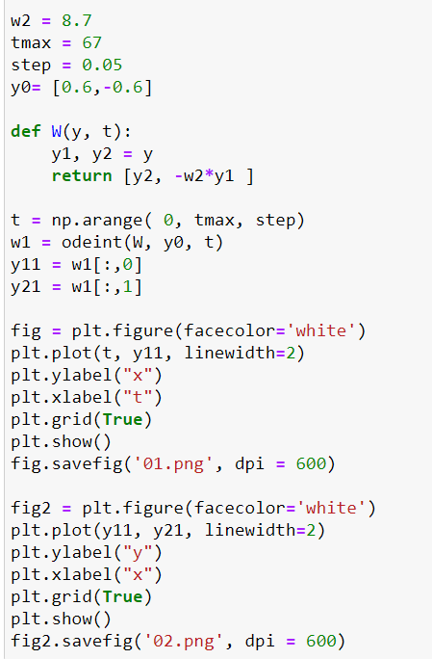

Код программы для первого случая

Также ниже представлены графики для первого случая. (рис 2. @fig:001)

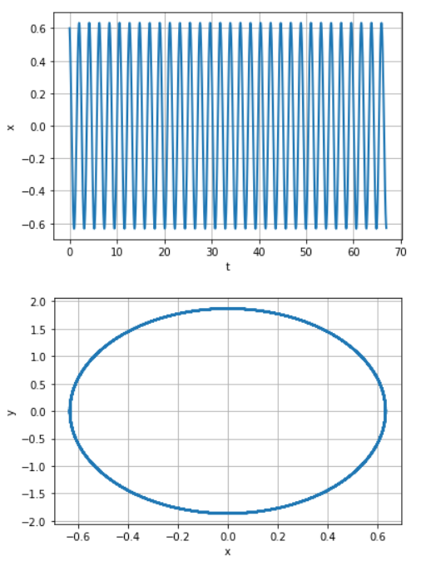

Графики для первого случая

1. Уравнение гармонического осциллятора с затуханием и без действия внешней силы:

$$\ddot{x}+8.7\dot{x}+8.7x=0$$

Ниже представлен код программы для второго случая: (рис 3. @fig:001)

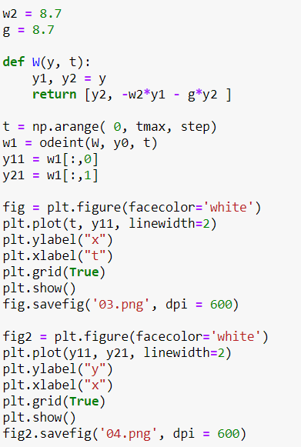

Код программы для второго случая

Также ниже представлены графики для второго случая. (рис 4. @fig:001)

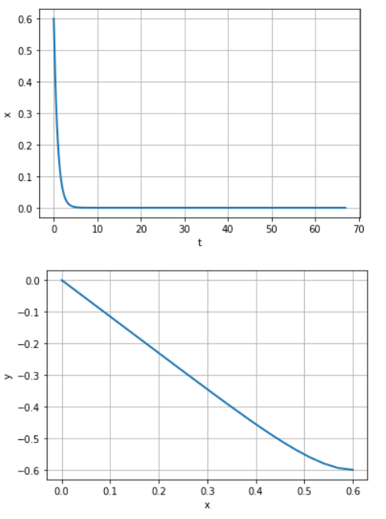

Графики для второго случая

1. Уравнение гармонического осциллятора с затуханием и под действием внешней силы:

$$\ddot{x}+8.7\dot{x}+8.7x=8.7sin(2t)$$

Ниже представлен код программы для третьего случая: (рис 5. @fig:001)

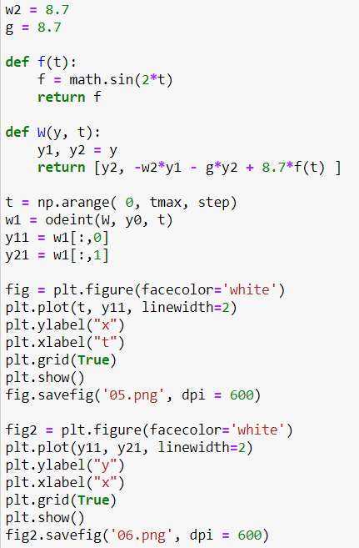

Код программы для третьего случая

Также ниже представлены графики для третьего случая. (рис 6. @fig:001)

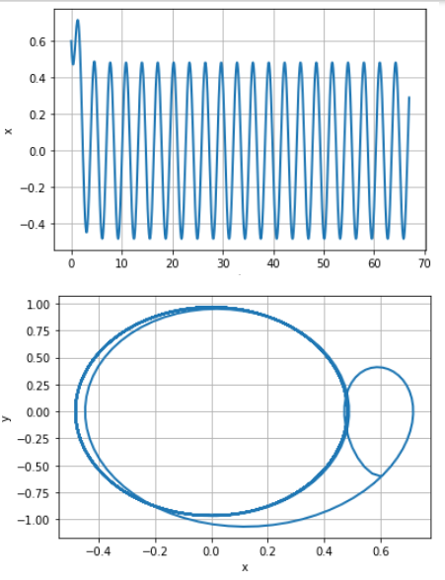

Графики для второго случая

# Ответы на вопросы:

1. Запишите простейшую модель гармонических колебаний  
   Простейшая модель гармонических колебаний имеет следующий вид:
$$x=x_{m}cos(ωt+ϕ_{0})$$

2. Дайте определение осциллятора

Осциллятор - система, совершающая колебания, показатели которой периодически повторяются во времени.  
3. Запишите модель математического маятника

4. Запишите алгоритм перехода от дифференциального уравнения второго порядка к двум дифференциальным уравнениям первого порядка

Пусть у нас есть дифференциальное уравнение 2-го порядка:

$$\ddot{x}+w_{0}^{2}x=f(t)$$

Для перехода к системе уравнений первого порядка сделаем замену (это метод Ранге-Кутты):

$$y=\dot{x}$$

Тогда получим систему уравнений:

5. Что такое фазовый портрет и фазовая траектория?

Фазовый портрет — это то, как величины, описывающие состояние системы, зависят друг от друга.

Фазовая траектория — кривая в фазовом пространстве, составленная из точек, представляющих состояние динамической системы в последовательные моменты времени в течение всего времени эволюции.

# Выводы

Ознакомился с моделью линейного гармонического осциллятора, решив уравнения гармонического осциллятора и построив его фазовые портреты.